交流电电流、电压信号采集电路设计
具体需求：要求设计0~380V交流电电压、电流信号（0~100A）信号采集电路输入单片机ADC采样管教（0~3.3V）。
您这边可以提供设计原理图（我们这边打样）或者PCB样板，报酬可以细谈。
这样我们就可以通过单片机ADC采样计算出电压、电流值。

我们给出的参考方案：
目前采用我们自己讨论的方案是使用电流、电压互感器先把强电信号转化为弱电信号，然后再进行电压偏置、信号放大、稳压，然后输入单片机ADC采样管教。
推荐采用互感器信号如下
电压互感器：ZHTPT102电压互感器
电流互感器：ZHT118G电流互感器
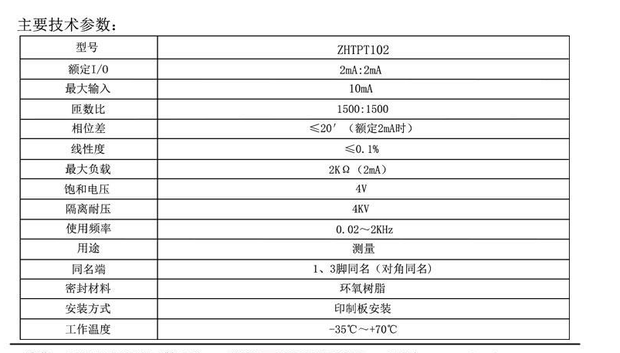
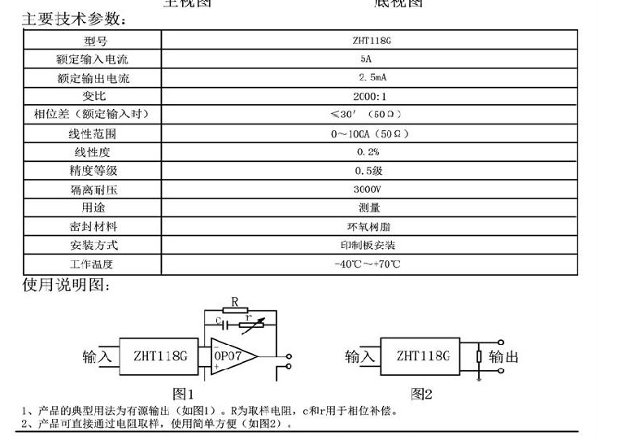
当然您也可以选择不同的互感器，当然您也可以使用您的方案。

